ACA國際認證研習營(Dreamweaver CS3)
日 期：99年5月5 日 (三)
會議地點：本校親民樓6408電腦教室（苗栗縣頭份鎮珊湖里學府路110號）
主辦單位：親民技術學院數位媒體設計系
議 程：
14:50-15:00 | 報到 | 主講者
15:00-15:10 | 開幕致詞 | 陳弘正 主任
15:10-18:00 | 生活創意設計 | 陳和凱

報名方式：請將本報名表e-mail至dmd＠ms.chinmin.edu.tw （即日起至99年5月3 日截止），報名成功者將以e-mail通知
聯絡電話：037-605781 聯絡人：陳淑芬

【 報 名 表 】

單位名稱
姓 名 |  | 職 稱
連絡電話 |  | 傳 真
E - mail
通訊地址
備 註 | 為響應環保政策，請自行攜帶水杯

交通資訊 ：
火車 | 於竹南火車站下車，搭苗栗客運往南庄、三灣班車，於＜親民站＞下車。
客運 | (1)：搭國光號至頭份站下車，步行至苗栗客運頭份站 (苗栗客運時間表)，轉搭往南庄、三灣班車，於＜親民站＞下車。  (2)：搭新竹客運經竹東於＜親民站＞下車。
自行開車 | 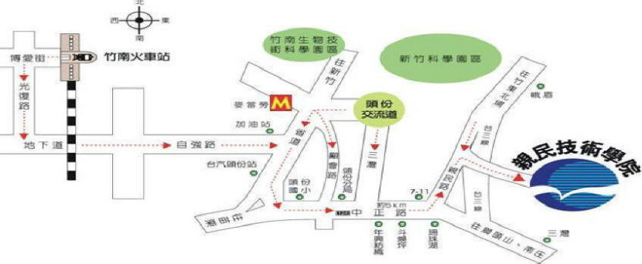  (1)：台中經高速公路（中山高）至本校：頭份交流道往三灣下轉124線道約10分鐘車程。  (2)：新竹經高速公路（中山高）至本校：頭份交流道往三灣下轉124線道約10分鐘車程。  (3)：竹東經台三線至本校：經北埔、峨眉，約30分鐘車程。  (4)：台中經台三線至本校：經卓蘭、大湖、獅潭、頭份轉124線道，約50分鐘車程。  (5)：台中經台一線至本校：經大甲、通霄、後龍、頭份轉124線道，約1小時車程。  (6)：新竹經台一線至本校：經香山至頭份轉124線道，約30分鐘車程。

